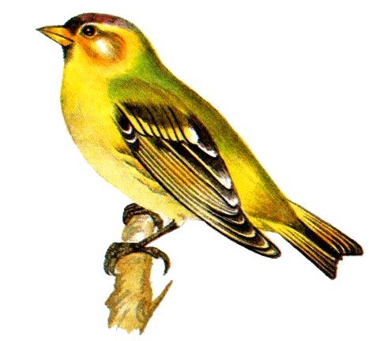
Чиж в клетке висел на окне и пел среди ночи.
На голос его прилетела летучая мышь и спросила, почему это днем он молчит, а ночью поет? Ответил чиж, что есть у него на то причина: пел он когда-то днем и попался в клетку, а после этого стал умнее.
Сказала тогда летучая мышь:
«Раньше бы ты был таким осторожным, пока тебя еще не поймали, а не теперь, когда это уже бесполезно!»
Басня показывает, что после несчастья раскаянье никому не нужно.

